Beszámoló

Szakmai tanulmányi út Franciaországba
2016. november 27. – december 04.

Plenter Zsuzsanna vagyok a Kétegyházai Mezőgazdasági Szakképző Iskola és Kollégium gépész szakoktatója. Nagy érdeklődéssel vártam a franciaországi tanulmányutat, kíváncsi voltam hogyan és milyen eszközökkel valósul meg külföldön a gyakorlati oktatás, illetve milyen formában valósulhatna meg egy olyan együttműködés, cserediákprogram, amellyel a mi diákjaink külföldi szakmai gyakorlati útra mehetnének, és hogyan tudnánk az ottani diákok gyakorlati képzésébe beintegrálni a mi iskolánk szakmai óráit.
1. nap: Délelőtt megérkeztünk Naves városába. Az iskola vezetősége nagy szeretettel várt és fogadott minket. Tiszteletünkre még a magyar zászlót is felhúzták. Látogatásunk során megismerkedtem magával az oktatási intézménnyel, az ottani oktatás felépítésével a szakmai képzéstől egészen a technikusi képzésekig, amely ott felsőfokúnak számít.
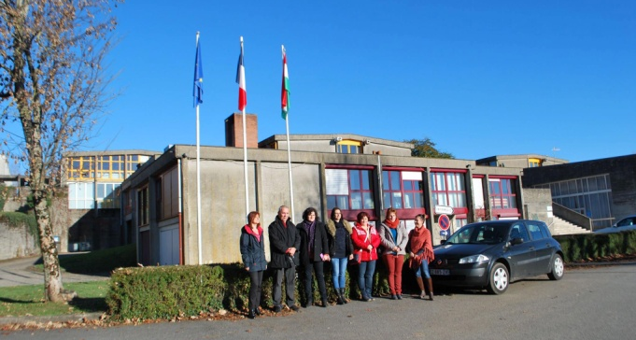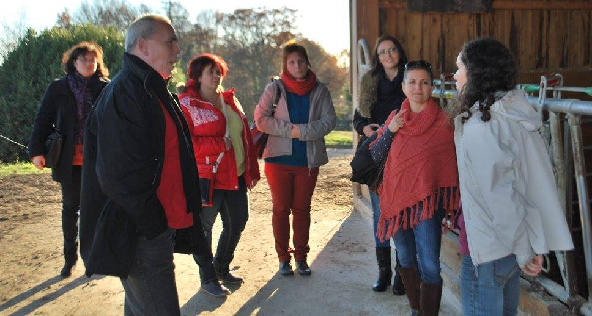
A tangazdaság vezetője Hervé Longy bemutatta nekünk többek között a bio-farmot. Megtudtam azt is, hogy a régió szorosan együttműködik az oktatással, hiszen a régió érdeke is, hogy mindig a megfelelő szakma szakemberei kerüljenek ki az iskolákból, ezért figyelemmel kísérik a hiányszakmák alakulását és anyagilag is támogatják az iskolák működését.
Franciaországban most nagy „divat” a bio húsok fogyasztása, éppen ezért a régió és az iskola létre hoztak egy bio-farmot, amelyen bio takarmánynövényeket termesztenek pl.: hüvelyeseket, kukoricát, szóját, stb. A 160 hektáros terület művelésére az általunk is használt munkagépeket alkalmazzák. A takarmánynövények egy részét a Limousin marhákkal etetik meg, másik részét disznóknak adják, így a húsuk bio húsnak minősül.
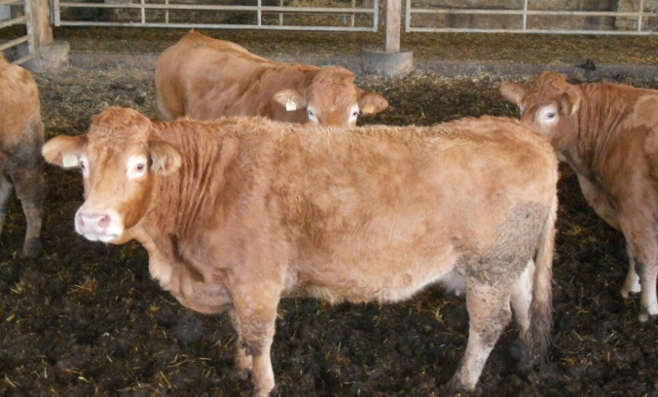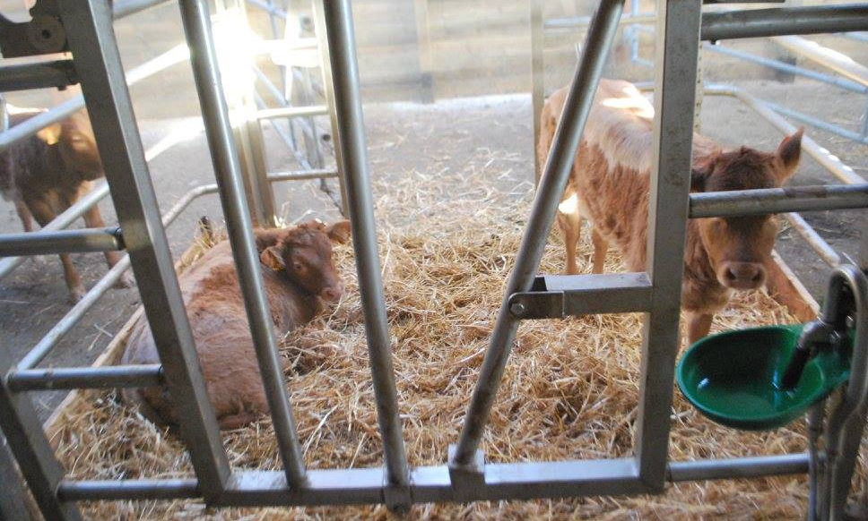
Ezen kívül, a tejborjú hús is igen drága, viszont kelendő az üzletekben, az iskola a tartásukra is teljes mértékben berendezkedett. A borjúk kizárólag anyatejen nevelkednek, 6 hónapos korukban levágják őket. Mivel a húsuk igen drága, jelentős bevételre tesz szert ezekből az új beruházásokból az iskola.
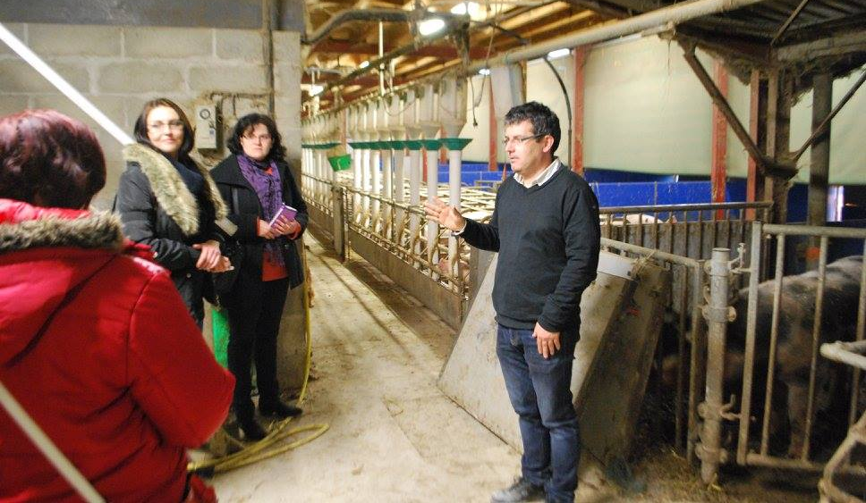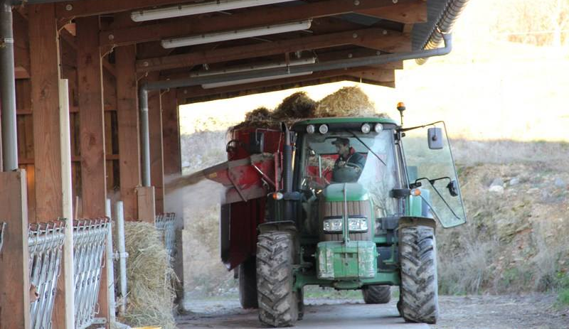
Az állatok takarmányozása és almozása teljes mértékben gépesített, a takarmány bekeverésére és adagolására nagy teljesítményű erőgépet és munkagépet használnak. A disznók ellátása az ólakban teljesen automatizált, önitatós, önetetős csigás berendezésekkel van megoldva.
2. nap: Délelőtt a helyi vezetőnkkel Alen-nel megtekintettem a helyi vonzerőket. Corréze megye és Naves városkája rengeteg csodálatos látnivalót tartogat az odalátogatók számára. A XIV. századbeli épületeken kívül a főtéren álló templomban, egy a világörökség részét képező mogyorófából faragott oltárt tekinthető meg. Ezen kívül Gall kori ásatások is folynak a város peremén, ahonnan az egyetlen épen maradt Gall kürt került elő.
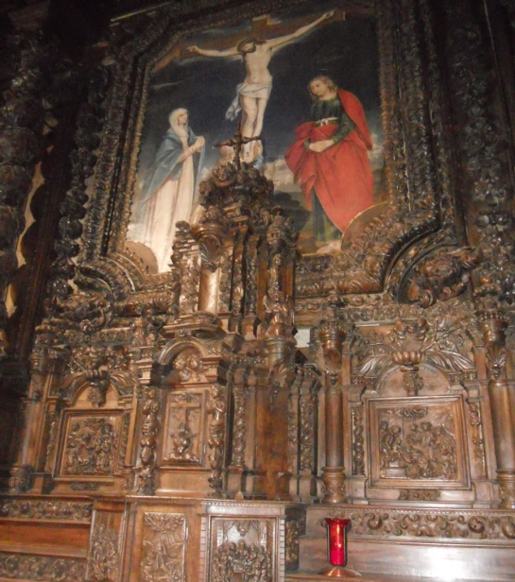
Megízlelhettem a helyi gasztronómia remekeit, a francia konyha méltán hírességeit. Megemlíteném a Pot au feu marhafarok húslevest, valamint a beef steek-et, amelyet a Limousin marha húsából készítenek. Természetesen a sajt és a vörösbor elmaradhatatlan egy igazi francia étkezésnél.
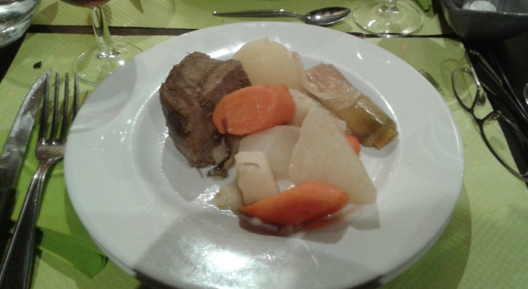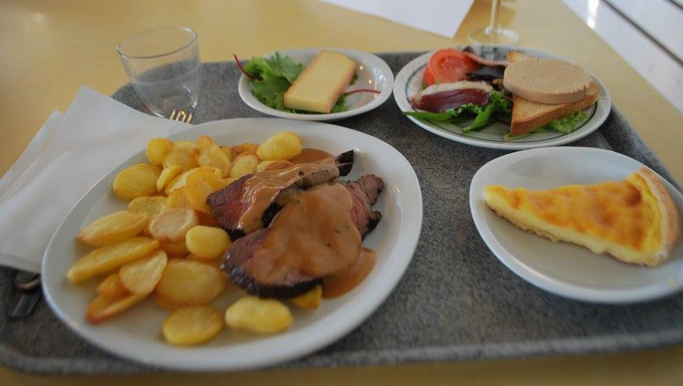
Ebéd után tanumányozta az iskola lovardáját. Betekintést nyerhettem a gyakorlati oktatásba, a diákok a lovaikat maguk gondozzák és látják el, a délutáni foglalkozásokon a fél iskola részt vesz, mivel nagyon sokan lovagolnak.
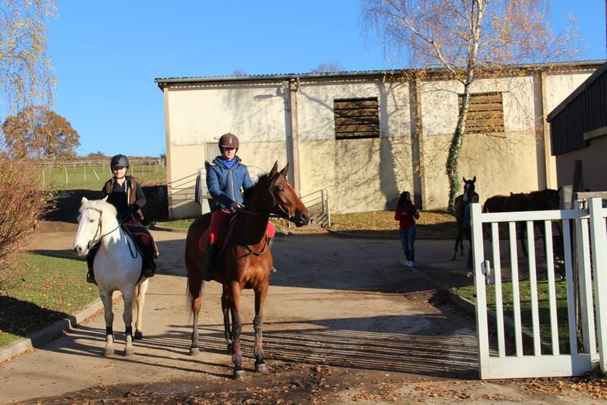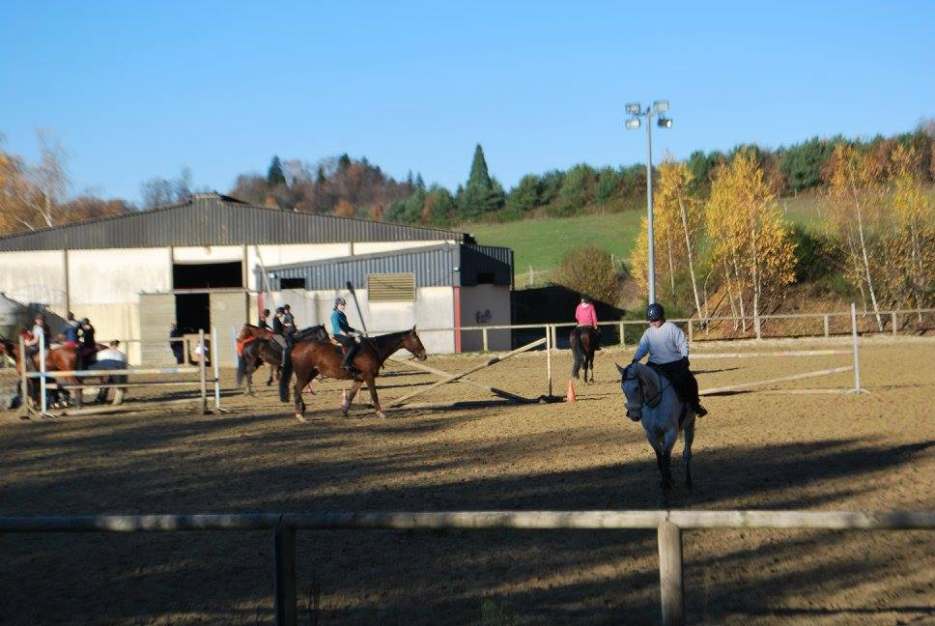

3. nap: Délelőtt megismerkedtem a lovak tartásával. A diákok éppen a boxokat takarították. Mint megtudtam, a lovas boxok teljes mértékben megfelelnek az EU konform előírásainak. Mivel a lovak sok időt töltenek az istállókban a jászolhoz között szabad tartás balesetvédelmi és állategészségügyi szempontból nem megengedett. Kizárólag a munkalovakat lehet így tartani.
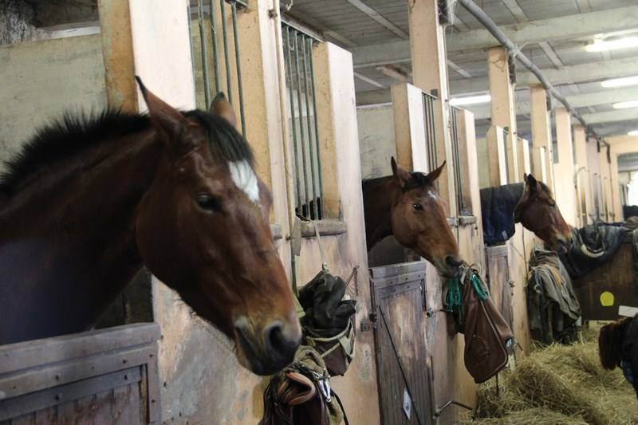
Különös figyelmet fordítanak a higiéniára, a járványok megelőzésére. A boxok takarítására, kistraktort használnak. Az abrak takarmányt veszi az iskola, mivel ez a terület legfőképpen legeltetésre alkalmas, nem terem meg ezen a tájon az abrak.
A nyergeket és a lószerszámokat a boxok mellett, illetve külön helyiségben rendezetten elhelyezve tárolták. A lóállomány meglehetősen fiatalnak tűnk, jó kondícióban voltak.
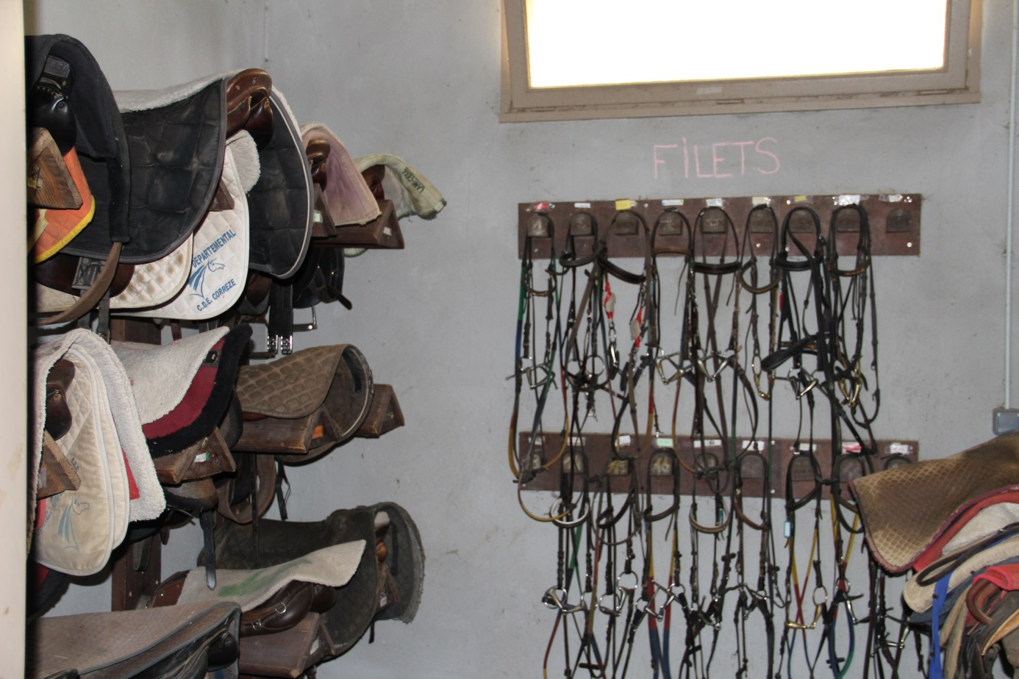
4. nap: Limousin régió első sorban a Limousin marha tarására alkalmas, a dimbes dombos lankákon szabad tartású legeltetéses vágómarha tenyésztés folyik. Téli takarmányozás és almozás céljára, széna és szenázs készítésére alkalmas mezőgazdasági gépeket használnak, relatíve kevés területeken termesztenek takarmánynövényeket. Kukorica vetésére pneumatikus vetőgépet alkalmaznak.
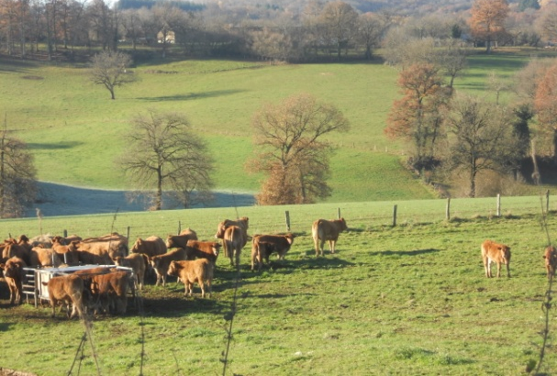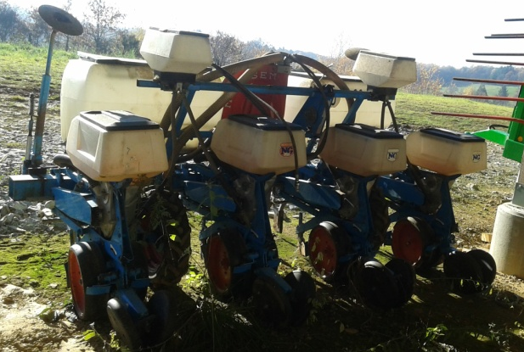
A szálas takarmánynövények betakarítására, mint például a széna, forgóhengeres kasza szolgál. Kaszálás után, a szárítás elősegítésére rendforgatót, rendsodrót használnak.
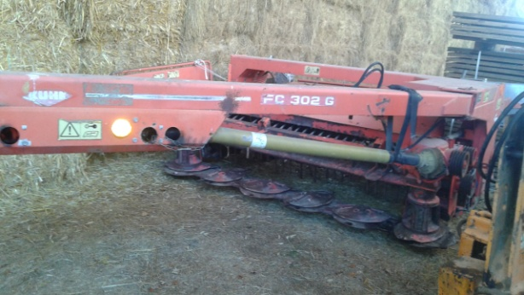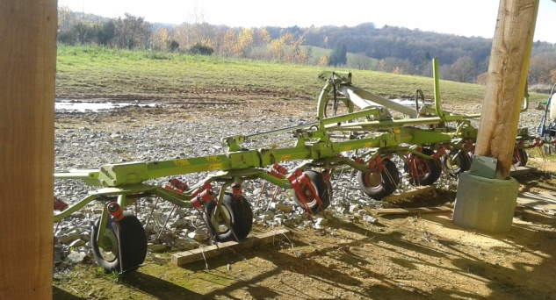
Majd pedig különböző bálázó gépeket, kisebb körbálázót és egy nagy Class márkájú kockabálázót. A marhák szállítására különböző típusú szállító pótkocsik állnak rendelkezésre.
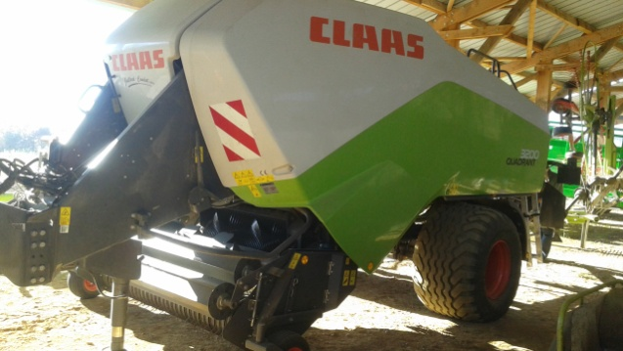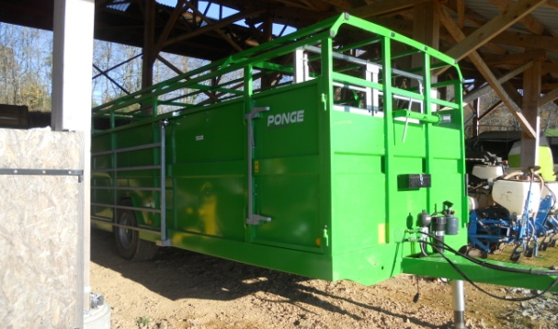
A délután folyamán megismerkedtem a takarmánykészítés folyamatával és gépeivel. A takarmánykészítő munkagép bekeveri és számítógép által vezérelve ki is adagolja a megfelelő mennyiségű takarmányt. Nálunk ez még csak nagy gazdaságokban terjedt el.
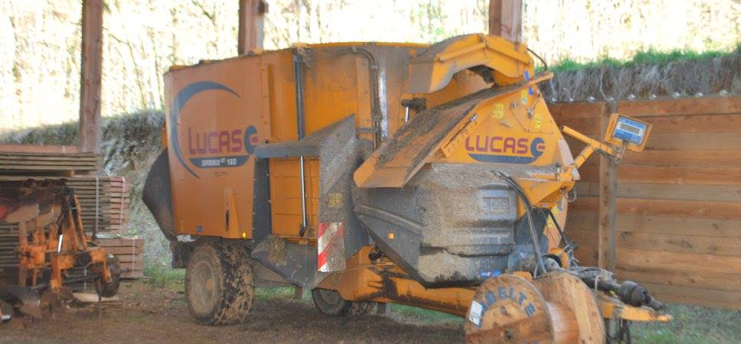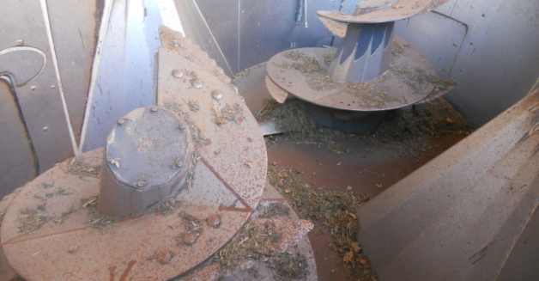
5. nap: Ellátogattam egy helyi gazdához, aki elmesélte, hogy szívesen fogadna szakmai gyakorlatra diákokat akár Magyarországról is. Bemutatta a gazdaságot, Limousin marhatartással foglalkozik, illetve elmesélte, hogy bevételének nagyon nagy százaléka származik a napenergia hasznosításából.
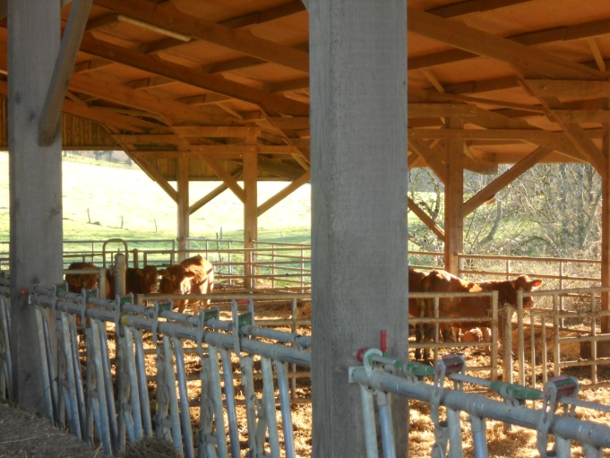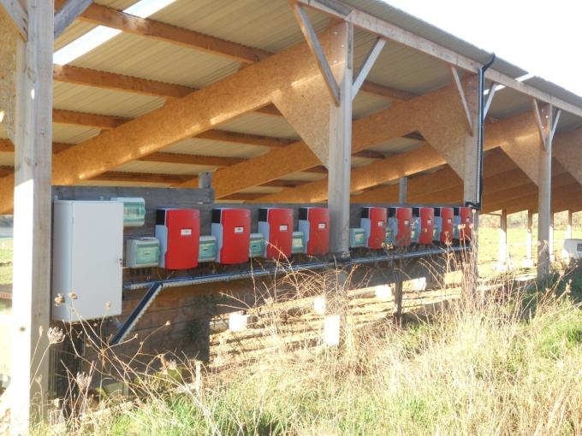
Gépparkja jellemzően a szálastakarmány betakarításának képeiből, kasza, rendkezelő gépek, bálázó gépek állt össze. Mindössze 15 hektárnyi silókukoricát termeszt a 150 hektáron, a többi legelő. Egy másik gazdával közösen összefogva vásárolták a gépeket, amelyeket felváltva használnak, így sokkal költséghatékonyabban tudnak működni mindketten.
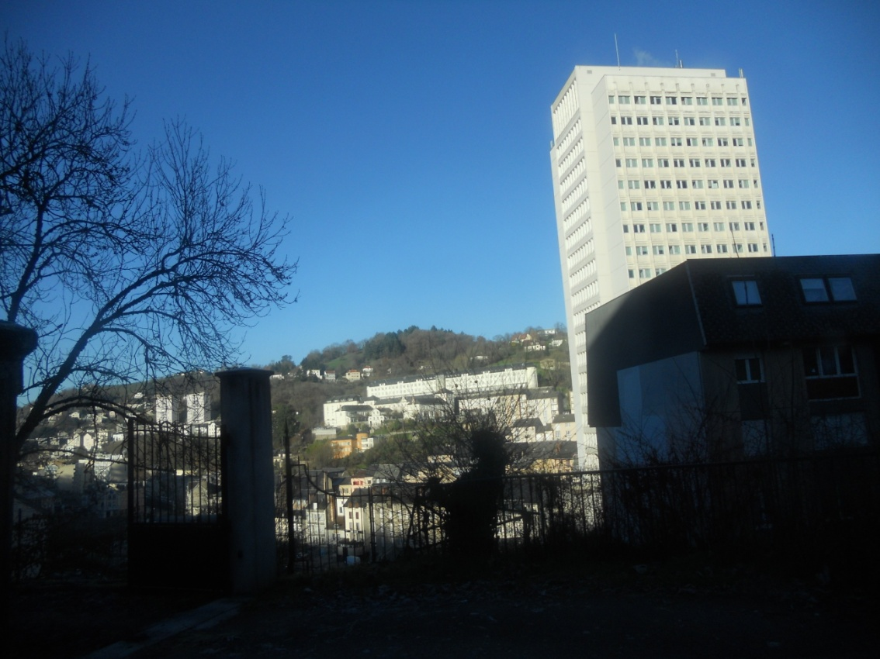
Délután meglátogattam Tulle városát. Tulle egy katlanban helyezkedik el, a Corréze folyó szeli keresztül. Rengeteg gyönyörű épület és nagyon sok turista látványosság fogadja az idelátogatót. A szupermarketekben a helyi termelők termékei vásárolhatók meg, belföldi üzletláncokon keresztül. Külföldi szupermarketek nincsenek az országban, ezért a tőke az ország határain belül marad, ezt egy remek ötletnek tartom.

6. nap: Reggel Tulle-ben megismertem a helyi piacot. A gazdák a termékeiket mindenféle felvásárlóktól mentesen, közvetlenül értékesíthetik a piacokon. Mivel rengeteg Franciaországban a családi vállalkozás, ez egy remek útja a kisvállalkozások életben maradásának és virágzásának.
Ezután felkerestem egy turisztikai és vendéglátói iskolát. Az igazgatónő nagy szeretettel fogadott, megmutatta a tankonyhát, ahol mesterszakácsok oktatják az ételkészítést.
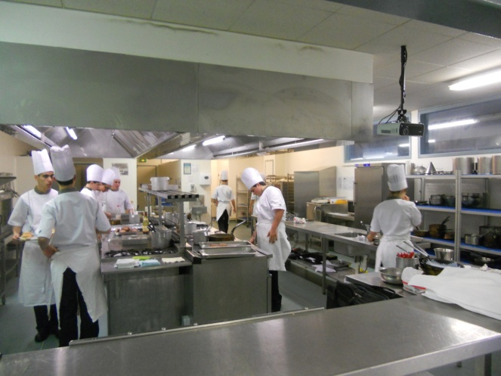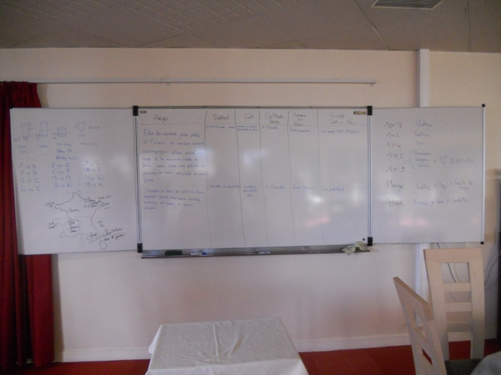
Amíg a diákok a konyhában az ebédet készítették, bepillantást nyerhettem a pincérek oktatásába. A pincéreket egy olyan óraadó tanítja, aki maga is egy panziót vezet és elmondása szerint igen büszke arra, hogy a fiatalságot taníthatja. A foglalkozások mindig a napi menü átbeszélésével kezdődtek, beleértve a megfelelő bor ajánlását is. A gyakorlati képzőhely egyik része a kisebb panziós vendéglátásra volt berendezve, míg a másik az elegáns éttermekre, így a diákok átfogó képzést kaphattak mindkét szegmensből.
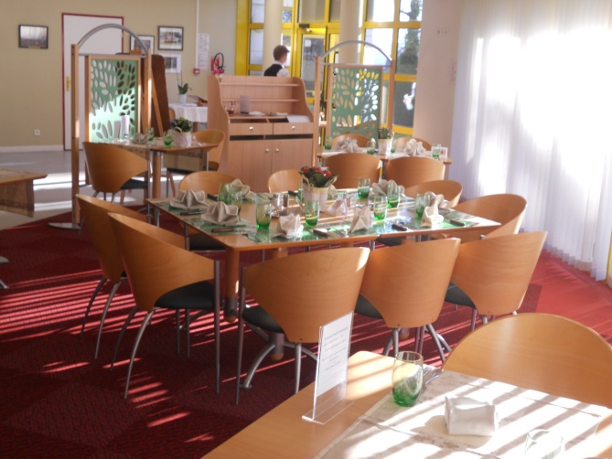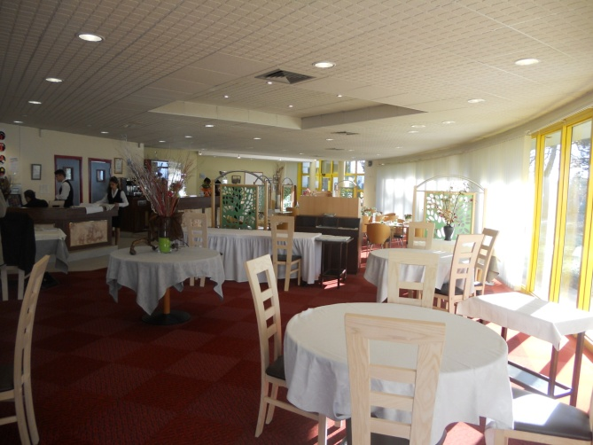
A szakács növendékek által készített és a pincérek által felszolgált ebédet az iskolában fogyasztottuk el, majd délután elbúcsúztunk a vendéglátóinktól és elindultunk haza.
Tapasztalataimat összefoglalva: A fiatalok sajnos itt sem maradnak szívesen vidéken, inkább a közeli városokban vállalnak állást, ugyanolyan problémákkal küszködnek, mint nálunk. Viszont amit a leginkább jó dolognak gondolok az az, hogy a régió, a kamara, a gazdák és az iskolák nagyon szoros együttműködésben állnak egymással, mert mindenki érdeke a megfelelő utánpótlás megléte. Ily módón a fiatal gazdákat és a családi vállalkozásokat támogatva, új lehetőségek nyílnak meg a fiatalok előtt, akár a magyar fiatalok előtt is. Meggondolandó ez a felfogás, mert mezőgazdaságra mindig szükség lesz.

Javaslataim: az iskolák között folytatni a diák és felnőtt oktatók cseréjét. Az FM iskolák vegyenek sktívan részt a pályázati programok kidolgozásában és megvalósításába. Több szakmai gyakorlat oda-vissza és a duális képzés így tudjuk hatékonnyá tenni.

Kétegyháza, 2017. 01.10

Plenter Zsuzsanna
gyakorlati oktató

